

**UNIVERSIDAD VERACRUZANA**

**LICENCIATURA EN TECNOLOGÍAS COMPUTACIONALES**

**AMEYALLI HUERTA MENDOZA**

**BREAYAN MENDEZ TRUJILLO  
LIAM IBRAHIM PÉREZ SULVARÁN**

**PROYECTO**

**JUEGO DE “ EL GATO”**

**XALAPA VERACRUZ 6 DE JUNIO DE 2021**

**1.1 Introducción**

Un proyecto final de la experiencia educativa de programación debería de recopilar todos o por lo menos la mayoría de los aspectos aprendidos a lo largo de la duración del curso. Esto es de ayuda a ambas partes, tanto al profesor al momento de evaluar que tan eficiente fue el aprendizaje como a los alumnos quienes tienen una oportunidad más de reforzar aquellos aspectos que no habían quedado claros e integrarlos en un código eficiente y que se desarrolle tal cual como se hubiera planeado en un inicio.

En este documento se realizará una documentación adecuada sobre la realización del proyecto llevado a cabo con la colaboración de dos personas.

**1.1.1 Descripción del problema**

Se requiere desarrollar una aplicación con una interfaz gráfica en java, esta aplicación será una que reproduzca el muy conocido juego de Gato o Tic Tac Toe. Se requiere que implemente varias funcionalidades mediante las cuales se pondrá a prueba la capacidad de programación adquirida ya que requerirán conocimientos sobre manejo de archivos, excepciones, interfaces gráficas y eventos de botones.

**1.1.2 Objetivo**

Implementar una interfaz con un tablero a botones que permitan alternar entre X y O (estos turnos debieron de ser definidos por el usuario por medio de otros botones) siempre y cuando los botones no hayan sido seleccionados antes. Después de terminada una partida se deberá indicar si se ha ganado o empatado el juego. Adicional a la funcionalidad del juego se deberán implementar botones que permitan guardar y recuperar una partida, esto haciendo uso de un archivo de texto.

**1.2 Diagrama de clases**

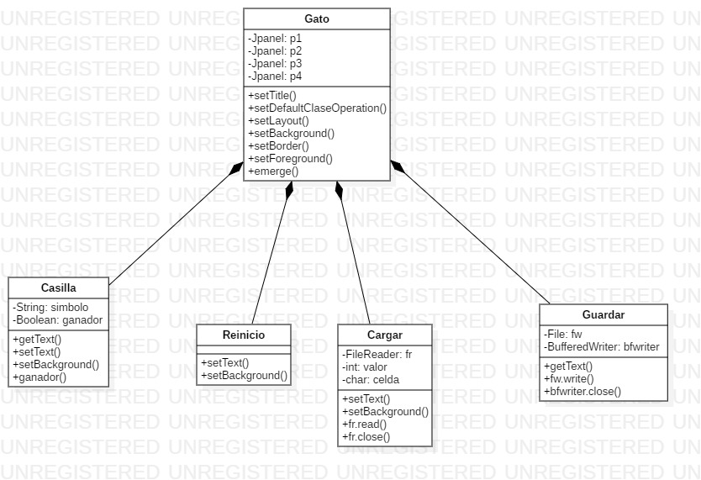

**1.3 Diagrama de casos de uso**

En el diagrama se representa el comportamiento de la interfaz con respecto a las interacciones que puede tener el jugar, entre ellas encontramos que al iniciar el juego debes de elegir con que símbolo se desea jugar.

Dentro de este caso encontraremos la opción de marcar la casilla deseada, teniendo en cuenta que de las siguientes interacciones de marcar casillas se puede ganar o empatar.

Encontramos la opción de guardar partida, recuperar la partida anterior y por ultimo de reiniciar el juego.

**1.4 Modelo de interfaz**

**1.5 Muestras de ejecución del programa**

Ventana emergente de selección

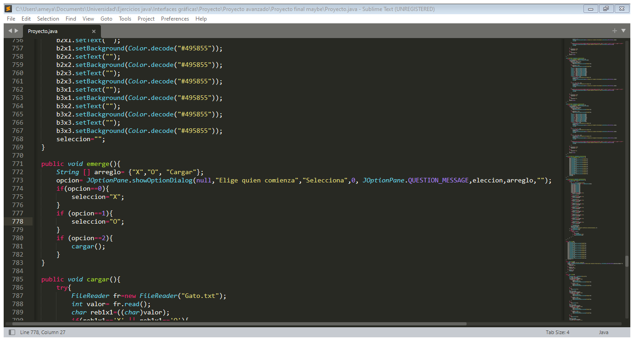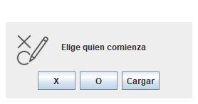

Cambiar botones a X y O

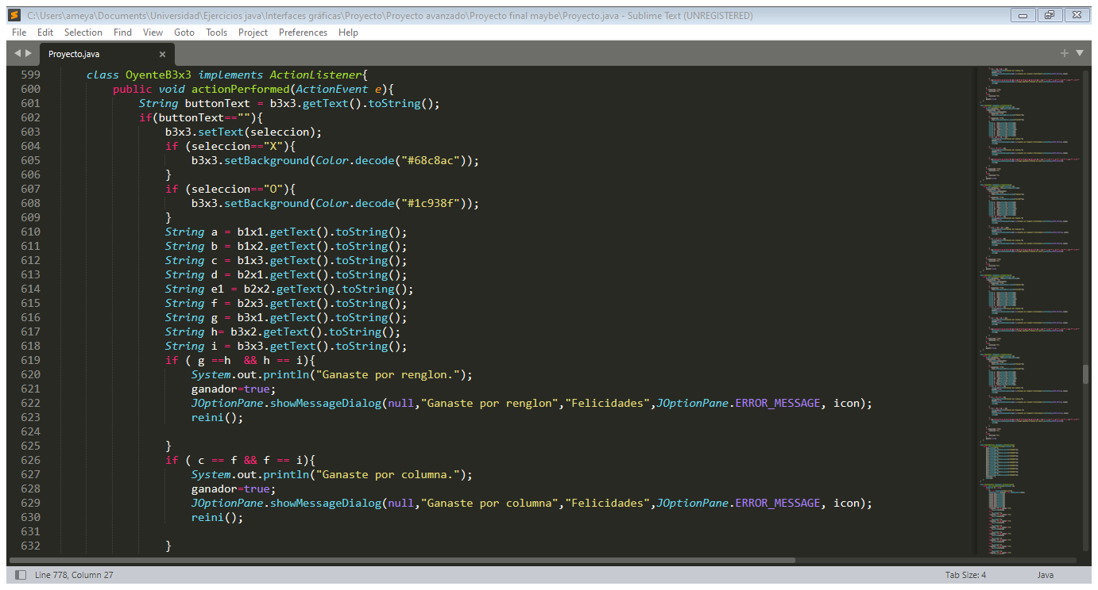

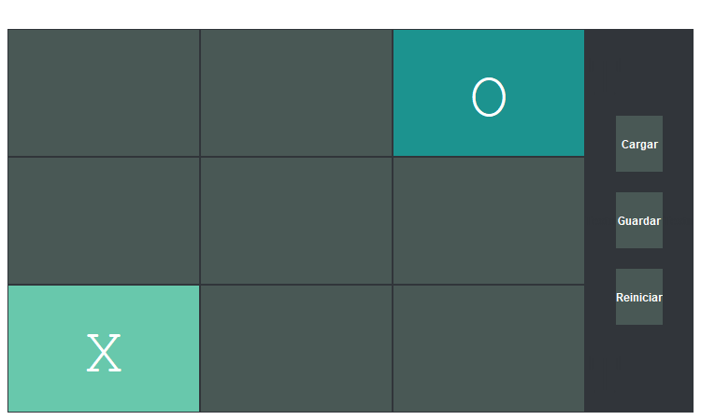

Partida ganada

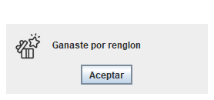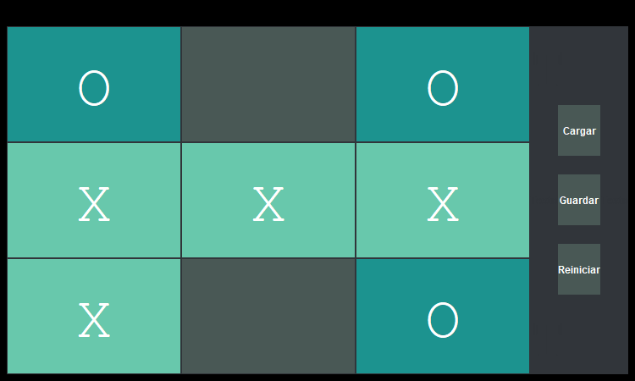

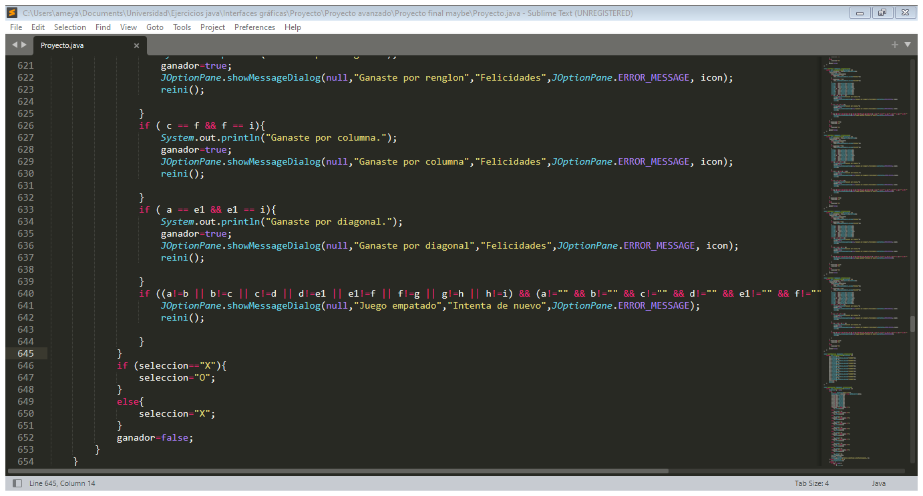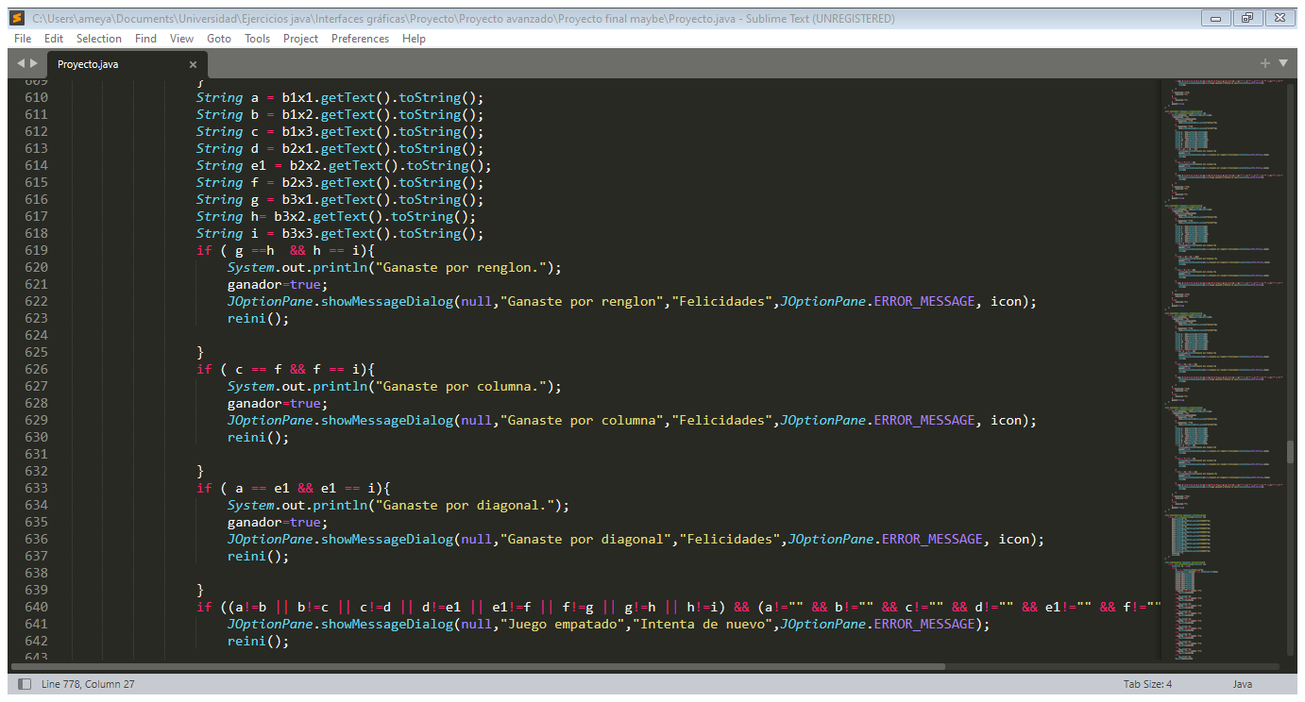

Partida empatada

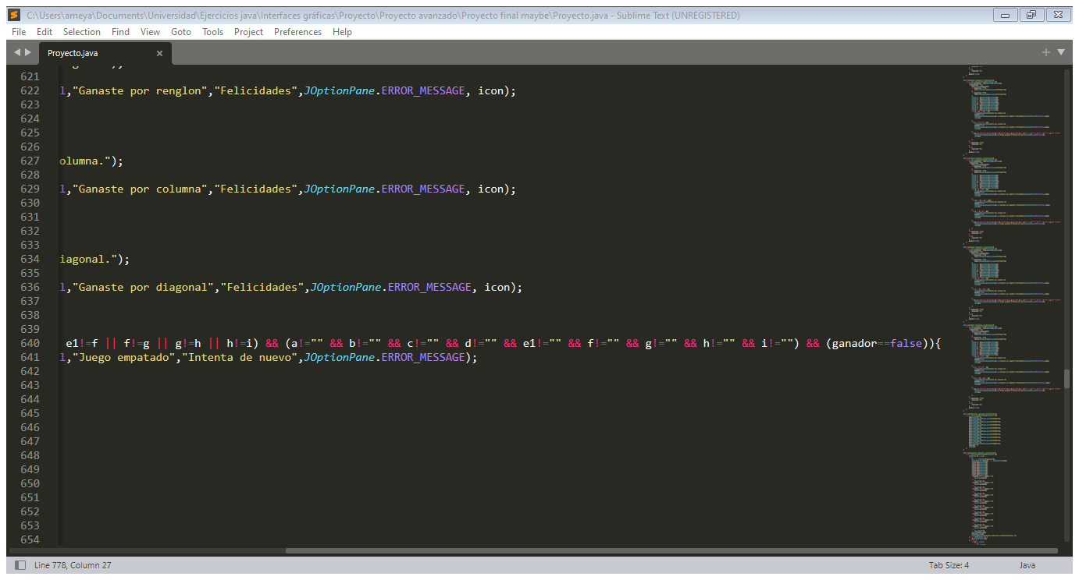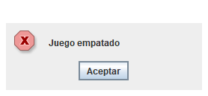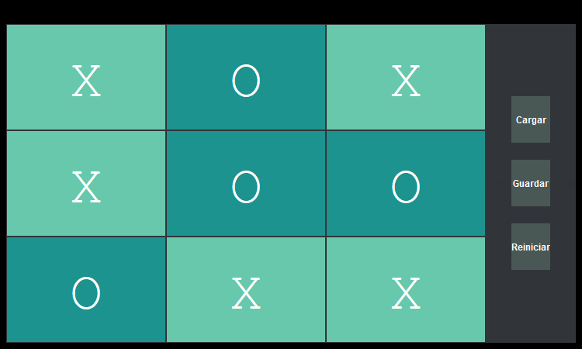



Partida cargada

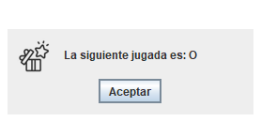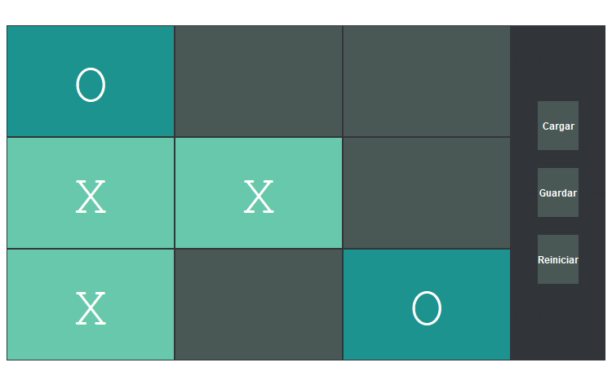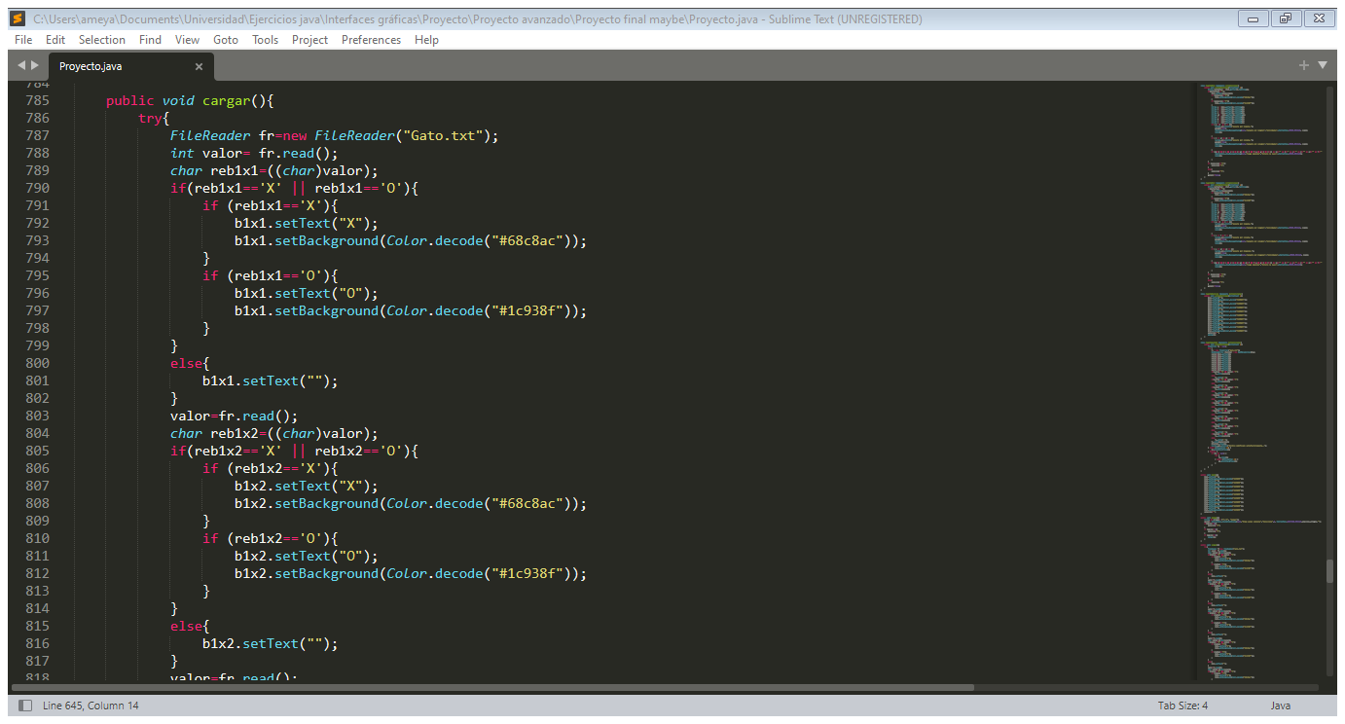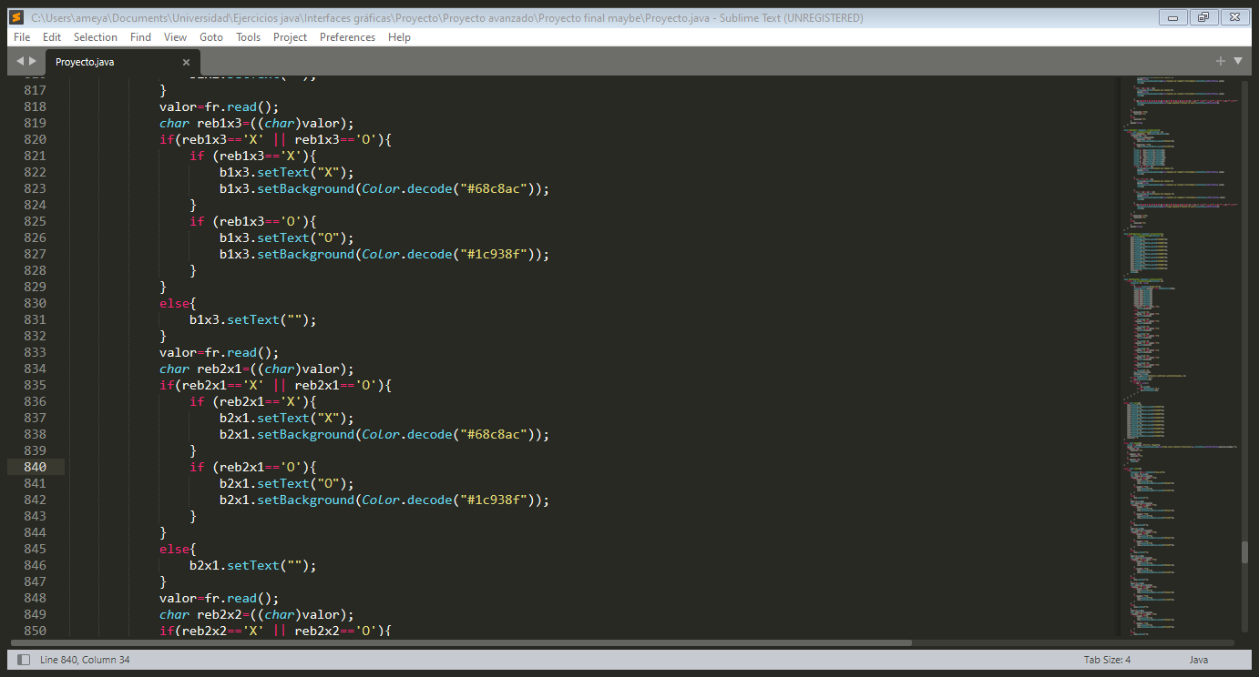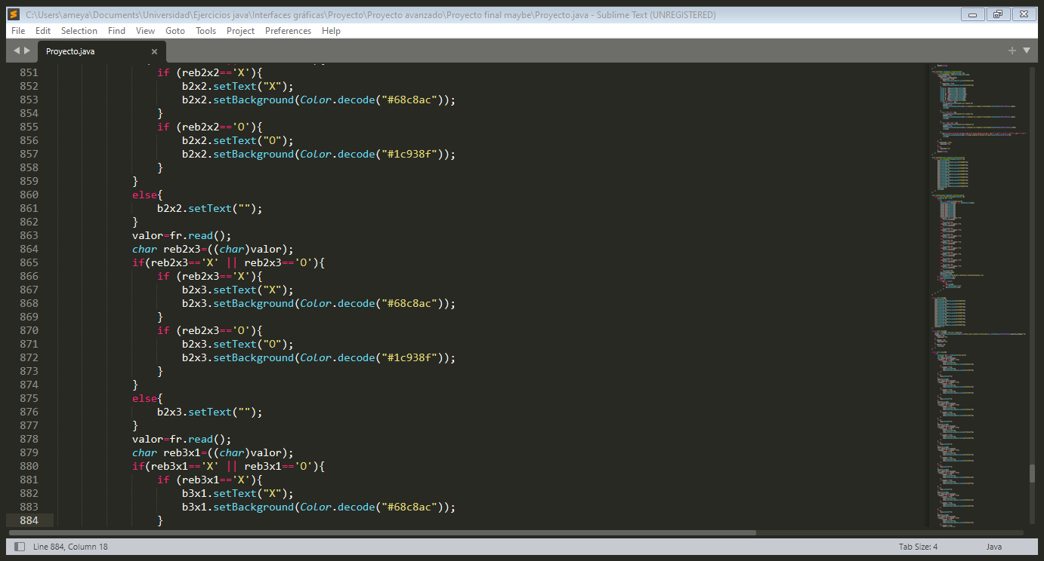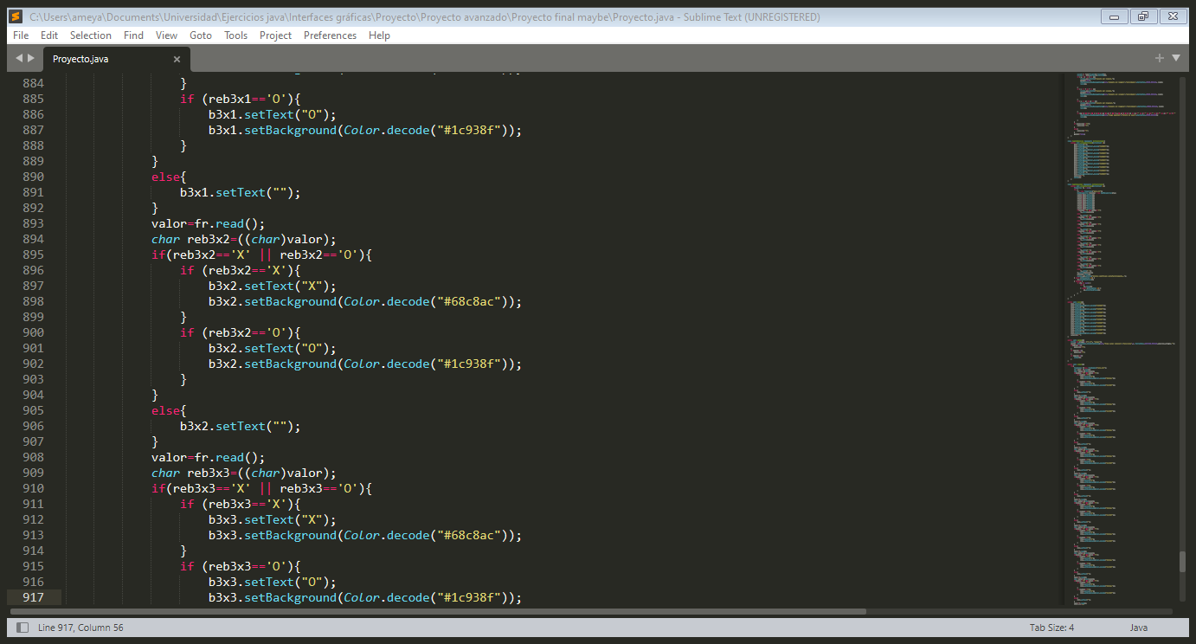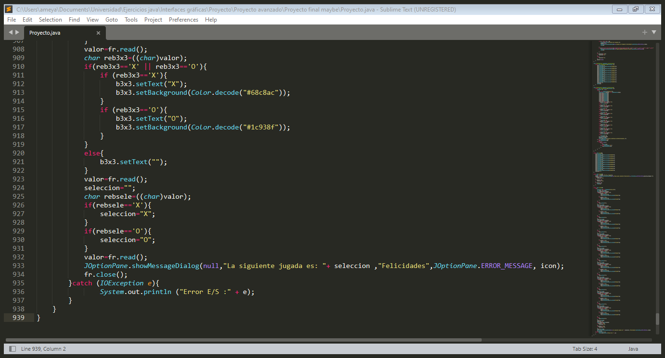

**1.6 Conclusiones.**

Como equipo concluimos que este proyecto fue bastante interesante a la vez de retador, teníamos muchas ideas las cuales al final logramos aplicar sin embargo en algunas situaciones esto llegó a complicarse bastante pues no faltaron los errores de todo tipo desde los más simples y comunes como los pueden ser un punto y coma extraviado o unas llaves en un lugar no adecuado hasta otras que nos llevaron más tiempo intentando encontrarlos.

Sin embargo, al final estamos muy satisfechos con el aspecto y funcionalidad de nuestro programa. Durante el proceso repasamos muchos de los métodos y funciones vistos en clase y descubrimos algunos otros más gracias a búsquedas en internet. También logramos trabajar como un equipo de una buena manera, sin tener problemas o estar corriendo contra el tiempo. Gracias a todo lo anterior, considero que este proyecto fue completado de manera satisfactoria y que lo aprendido será de mucha utilidad en el futuro.